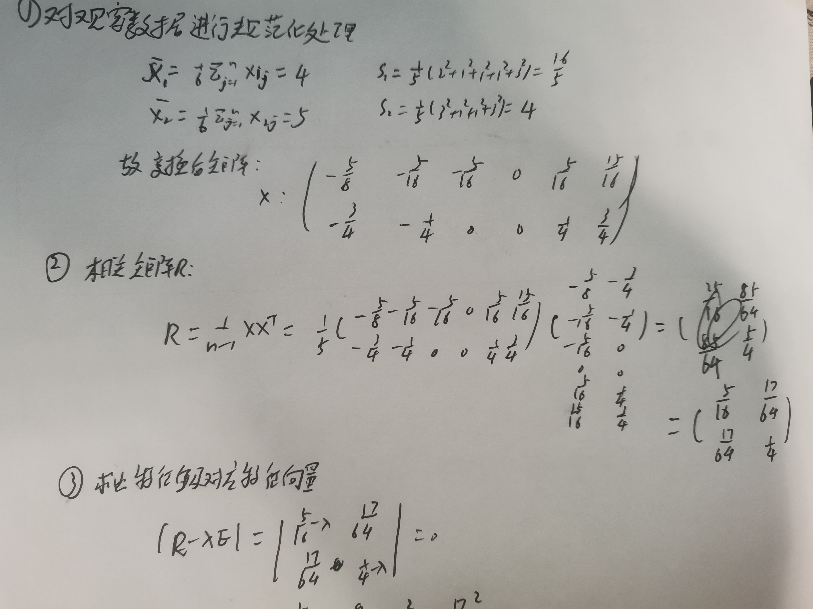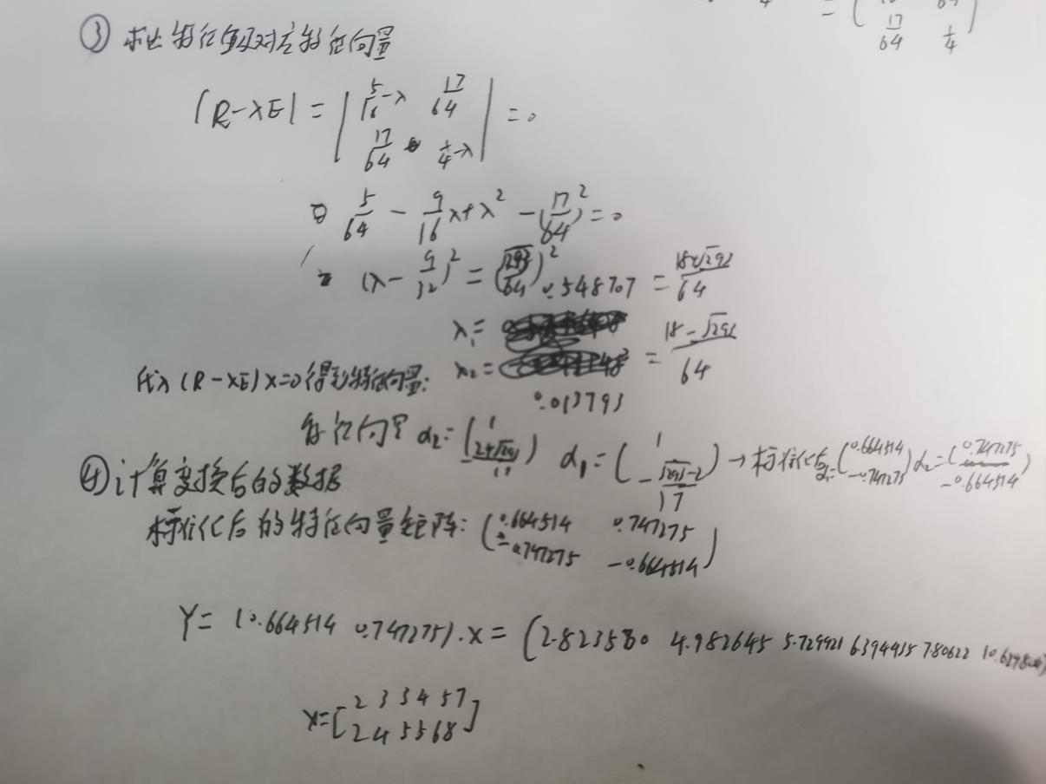

特征向量：

a1： （0.664514，-0.747275）矩阵的转置

a2： （0.747275，-0.664514）矩阵的转置

最后的转换结果：

Y=（2.823580，4.982645，5.729925，6.394435，7.80622，10.629804）